**Homilie – Tweede zondag in de Veertigdagentijd – jaar B 25.02.2018** *Genesis 22, 1-2.9a.10-13.15-18 / Romeinen 8, 31b-34 / Marcus 9, 2-10*

Zowel in de eerste lezing als in het evangelie is er sprake van ‘de berg opgaan’, twee verhalen die een keerpunt betekenen, zowel voor Abraham als voor Jezus.

In het eerste verhaal uit het boek Genesis is het God die voor een keerpunt zorgt. Abraham denkt dat hij zijn zoon Isaak moet offeren. Maar boven op de berg komt hij tot het inzicht dat God geen mensenoffers vraagt maar leven wil, toekomst voor iedereen. Een engel behoedt hem voor het doden van zijn eigen zoon. In de struiken vindt hij een ram en hij offert het dier. Voor moslims, die Abraham ook zien als de vader van het geloof, is dit verhaal de basis van hun jaarlijkse offerfeest.

Ook Jezus beleeft een keerpunt als hij met drie leerlingen de berg optrekt. Hoog op de berg, in het volle licht, waar de hemel de aarde even raakt en helemaal alleen, wordt Jezus zich bewust van zijn eigenlijke bestemming. Laten we even dieper ingaan op dit evangelie.

Iets van God ervaren... het is bijna een taboe geworden in onze tijd. Zijn wij blind geworden voor dat innerlijk licht dat een mens 'stralend' kan maken? Ik denk dat het nog altijd gebeurt, in de stille kracht die mensen in staat stelt om goed te zijn voor een ander, om elkaar gelukkig te maken. Wie zorgzaam in de wereld staat, ervaart iets van God, als een verborgen energie die stuwt en verbindt. Dat hebben mensen in de loop van de geschiedenis sterk ervaren op een berg, die uitsteekt uit het landschap en waar de aarde even de hemel raakt. Eén worden met jezelf en terugkeren tot het hart van alle dingen.

Het evangelie beschrijft het ogenblik, waarop voor Jezus boven op de berg de wereld aan zijn voeten lijkt te liggen. Ver onder Hem liggen de benauwdheid van alledag en het samendrommen van mensen met hun plichten en taken. Daar beneden palmen de mensen Hem zo in dat hij nog nauwelijks tot zichzelf kon komen.

Jezus is daar boven op de berg met Petrus, Jakobus en Johannes en *‘ze waren daar geheel alleen’*, schrijft Marcus nadrukkelijk. Het is blijkbaar voorwaarde om deze 'verheerlijking' te beleven, dat de mens in zichzelf rust vindt, terwijl zijn hoofd de hemel raakt. Daar zijn mensen anders, dan ze daarvoor waren.

In zo'n doorbraak van geluk krijgt een mens zijn ware gedaante, in wezen altijd al in hem, maar tot nu toe beangst en verkrampt. Op zulke 'stralende' ogenblikken kijken wij een ander open en diep aan als een bron van helder water. Zelfs tot in de kleding, zegt Marcus, drukt iemand zijn geluk uit. *‘Hij werd voor de ogen van zijn leerlingen van gedaante veranderd en zijn kleed werd glanzend wit.’*

Jezus is zich bewust van zijn uiteindelijke bestemming en dat gevoel wordt nog versterkt wanneer Mozes en Elia verschijnen en Jezus met hen in gesprek gaat. Anderen dragen er toe bij de eigen waarheid te verhelderen en te realiseren met uitspraken en inzichten uit het verleden. En dan klinkt een stem uit Gods hemel: *‘Deze is mijn geliefde Zoon; jullie moeten naar Hem luisteren’*. Deze belangrijke ervaring wil Jezus aan ons doorgeven: dat wij ons ook bemind weten, met onszelf en met God verzoend.

Om Jezus te begrijpen moeten we met Hem de berg op. Niet, zoals gewoonlijk, in de laagvlakten blijven, bepaald door de wetten van de traagheid en de zwaartekracht maar naar de hoogte gaan om vleugels te geven aan onze ziel. Hij ontmoet er Mozes en Elia.

Met Mozes roept Jezus heel de bevrijdingsstrijd van zijn volk op. Dat moeizame proces om los te komen van slavernij, om de leefregels van de Tien woorden te omarmen en de lange weg naar een nieuwe toekomst te gaan door de woestijn. Met Elia roept Jezus de strijd tegen Baäl op, de god waaraan mensen worden opgeofferd. De god ook die de angst in ons voedt en ons klein houdt. Dit uur van verheerlijking op de berg betekent voor Jezus de doorbraak van de volledige zekerheid over zichzelf, zijn persoon en zijn opdracht.

Dit hoogtepunt is tegelijk het keerpunt in Jezus' leven. Hij moet de berg afdalen, er is voor Hem geen weg terug. Ook al doorstroomt Hem op dit ogenblik een gevoel van geluk en innerlijke harmonie, toch is het Jezus hier al duidelijk dat dit uur op de berg precies het tegenbeeld vormt van de komende Goede Vrijdag met een uiterste godverlatenheid. Maar de verbondenheid met Mozes en Elia draagt Hij met zich mee. Het was de hele inhoud van zijn leven.

Wie vandaag naar de wereld kijkt moet vaststellen dat naast alle mooie momenten van geluk en samenzijn ook een verschrikkelijke ontwaarding van het meest menselijke te zien is. Ook hier bij ons is er heel wat te doen om de machteloosheid te overwinnen, om een keerpunt te beleven, mensen warm te maken voor een positief project. Want er is de onverwoestbare hoop, die mensen staande houdt. God is niet altijd te ervaren, maar zijn Naam is 'Jahwe’ en dat betekent: *‘Ik ben die is’* en ook nog: *‘Ik zal er altijd voor u zijn’.*

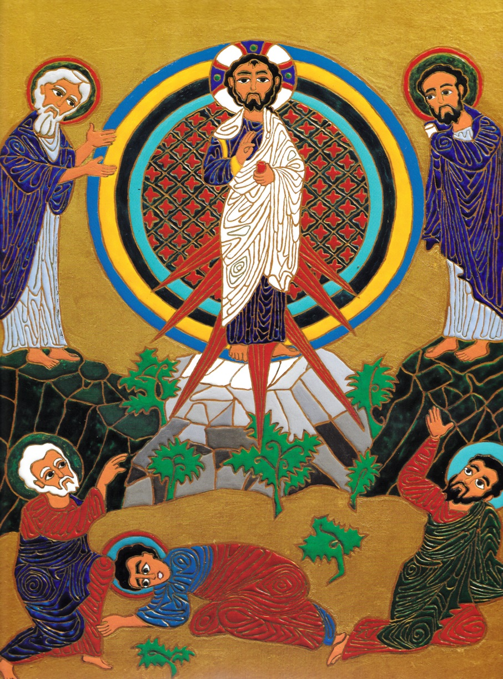

***Afbeelding:***

## Feesticoon Gedaanteverandering Nelda Vettorazzo

*Jan Verheyen – Lier.*

*2de zondag in de Veertigdagentijd B – 25.2.2017*

*(Inspiratie: o.a.* [*www.broederlijkdelen.be/nl/liturgie-en-spiritualiteit*](http://www.broederlijkdelen.be/nl/liturgie-en-spiritualiteit)*: Eugeen Drewermann, Beelden van verlossing, toelichtingen op het evangelie van Marcus. Uitgeverij Meinema, Zoetermeer)*